УТВЕРЖДЕН
постановлением Главы
городского округа
"Город Архангельск"
от 10 декабря 2024 г. № 1997

ПРОЕКТ
межевания территории жилой застройки городского округа
"Город Архангельск" в границах части элемента планировочной структуры: ул. Г. Суфтина, ул. Розы Люксембург, ул. Котласская,
ул. Выучейского, в границах которой предусматривается осуществление деятельности по комплексному развитию территории

I. Основная часть проекта межевания территории

1. Текстовая часть проекта межевания территории
1. Перечень и сведения о площади образуемых земельных участков,
в том числе возможные способы их образования и вид разрешенного использования образуемых земельных участков в соответствии с проектом планировки территории
При анализе исходной документации выявлено, что проектируемые земельные участки, расположенные в части элемента планировочной структуры в границах ул. Г. Суфтина, ул. Розы Люксембург, ул. Котласская,
ул. Выучейского, будут сформированы в кадастровом квартале 29:22:050107
на территории жилой застройки городского округа "Город Архангельск".
В границах данной территории расположены земельные участки
с кадастровыми номерами 29:22:050107:40, 29:22:050107:1075, 29:22:050107:1394.
Категория земель: земли населенных пунктов.
Площадь территории в границах проекта межевания составляет 3,7406 га.
Функциональные зоны согласно генеральному плану муниципального образования "Город Архангельск", утвержденному постановлением министерства строительства и архитектуры Архангельской области от 2 апреля 2020 года № 37-п (с изменениями), в границах которых разрабатывается проект межевания территории:
планируемая зона застройки многоэтажными жилыми домами (9 этажей
и более).
Территориальные зоны согласно правилам землепользования и застройки городского округа "Город Архангельск", утвержденным постановлением министерства строительства и архитектуры Архангельской области
от 29 сентября 2020 года № 68-п (с изменениями), в границах которых разрабатывается проект межевания территории:
зона застройки многоэтажными жилыми домами территорий, в границах которых предусматривается осуществление комплексного развития территории (КРТ-2).
Формирование проектных границ земельных участков выполнено
в пределах красных линий с учетом существующей градостроительной ситуации и фактического использования территории, положения границ сформированных земельных участков, зарегистрированных в Едином государственном реестре недвижимости.
Перечень и сведения о площади образуемых земельных участков, в том числе возможные способы их образования, представлены в таблице № 1, каталог координат - в таблице № 2.

Таблица № 1
Проектируемый земельный участок | Проектная площадь, кв. м | Адрес земельного участка | Способ образования  земельного участка
1 этап
:ЗУ1.1 | 1 500 | Архангельская обл.,  г. Архангельск | Образование земельного участка из земель, находящихся в государственной или муниципальной собственности
:ЗУ1.2 | 1 500 | Архангельская обл.,  г. Архангельск | Образование земельного участка из земель, находящихся в государственной или муниципальной собственности
:ЗУ1.3 | 1 500 | Архангельская обл.,  г. Архангельск | Образование земельного участка из земель, находящихся в государственной или муниципальной собственности
:ЗУ1.4 | 5 544 | Архангельская обл.,  г. Архангельск | Образование земельного участка из земель, находящихся в государственной или муниципальной собственности
:ЗУ2.1 | 1 160 | Архангельская обл.,  г. Архангельск | Образование земельного участка из земель, находящихся в государственной или муниципальной собственности
:ЗУ2.2 | 1 154 | Архангельская обл.,  г. Архангельск | Образование земельного участка из земель, находящихся в государственной или муниципальной собственности
2 этап
:ЗУ1 | 32 989 | Архангельская обл.,  г. Архангельск | Образование путем перераспределения земельных участков 29:22:050107:40, 29:22:050107:1075, 29:22:050107:1394,  29:22:050107:ЗУ1.1, 29:22:050107:ЗУ1.2, 29:22:050107:ЗУ1.3, 29:22:050107:ЗУ1.4 и земель, находящихся в государственной или муниципальной собственности
:ЗУ2 | 4 429 | Архангельская обл.,  г. Архангельск | Образование путем перераспределения земельных участков 29:22:050107:ЗУ2.1, 29:22:050107:ЗУ2.2 и земель, находящихся в государственной или муниципальной собственности
Таблица № 2. Каталог координат
Проектируемый земельный участок, обозначение | Система координат МСК-29, зона 2
Проектируемый земельный участок, обозначение | Координаты
Проектируемый земельный участок, обозначение | X | Y
1 этап
:ЗУ1.1
  651683.30
  651694.74
  651736.68
  651724.48
  651683.30
  2520889.17
  2520857.94
  2520873.78
  2520905.57
  2520889.17
:ЗУ1.2
  651678.53
  651667.86
  651648.39
  651621.35
  651631.55
  651678.53
  2521025.31
  2521053.12
  2521045.85
  2521035.75
  2521007.29
  2521025.31
:ЗУ1.3
  651678.02
  651633.93
  651644.81
  651689.05
  651678.02
  2520903.58
  2520886.97
  2520857.28
  2520873.48
  2520903.58
:ЗУ1.4
  651678.53
  651631.55
  651627.95
  651629.44
  651641.59
  651666.38
  651676.14
  651665.20
  651677.54
  651673.69
  651678.02
  651683.30
  651724.48
  651678.53
  2521025.31
  2521007.29
  2521005.90
  2521001.74
  2520967.84
  2520976.73
  2520949.34
  2520945.45
  2520916.93
  2520915.38
  2520903.58
  2520889.17
  2520905.57
  2521025.31
:ЗУ2.1
  651543.74
  651559.97
  651562.18
  651562.29
  651583.77
  651567.50
  651543.74
  2520955.15
  2520912.79
  2520913.53
  2520913.27
  2520921.74
  2520964.24
  2520955.15
:ЗУ2.2
  651527.50
  651543.74
  651567.50
  651553.43
  651551.24
  651527.50
  2520997.54
  2520955.15
  2520964.24
  2521001.01
  2521006.53
  2520997.54
2 этап
:ЗУ1
  651577.70
  651607.09
  651613.66
  651638.83
  651635.36
  651636.98
  651633.59
  651625.28
  651666.38
  651676.14
  651665.20
  651677.54
  651646.34
  651647.19
  651634.40
  651634.13
  651631.86
  651609.96
  651606.18
  651601.67
  651579.56
  651577.83
  651576.31
  651593.22
  651622.29
  651626.61
  651631.05
  651631.46
  651646.64
  651655.69
  651655.13
  651615.18
  651607.92
  651607.58
  651605.46
  651620.92
  651621.12
  651763.71
  651737.44
  651667.86
  651653.70
  651634.42
  651533.83
  651545.51
  651569.53
  651571.74
  651578.67
  651582.13
  651577.70
  2521008.44
  2520931.84
  2520916.45
  2520925.30
  2520934.88
  2520935.43
  2520938.46
  2520961.99
  2520976.73
  2520949.34
  2520945.45
  2520916.93
  2520904.35
  2520901.98
  2520896.97
  2520897.55
  2520896.94
  2520887.84
  2520884.59
  2520882.49
  2520873.65
  2520872.90
  2520872.23
  2520828.95
  2520839.93
  2520841.56
  2520843.24
  2520843.40
  2520849.13
  2520822.92
  2520817.10
  2520799.63
  2520796.80
  2520797.47
  2520796.34
  2520753.83
  2520753.29
  2520805.50
  2520871.79
  2521053.12
  2521090.06
  2521082.69
  2521044.21
  2521012.65
  2521021.76
  2521015.83
  2521018.73
  2521010.25
  2521008.44
:ЗУ2
  651559.97
  651562.18
  651562.29
  651595.24
  651597.19
  651607.09
  651577.70
  651575.18
  651553.43
  651552.45
  651551.41
  651551.24
  651527.53
  651559.97
  2520912.79
  2520913.53
  2520913.27
  2520926.27
  2520927.45
  2520931.84
  2521008.44
  2521007.41
  2521001.01
  2521003.61
  2521006.06
  2521006.53
  2520997.55
  2520912.79

2. Перечень и площади образуемых земельных участков, которые будут отнесены к территориям общего пользования или имуществу общего пользования, в том числе в отношении которых предполагается резервирование и (или) изъятие для государственных или муниципальных нужд
Отсутствуют.
3 Вид разрешенного использования образуемых земельных участков
в соответствии с проектом планировки территории
Виды разрешенного использования образуемых земельных участков
в соответствии с проектом планировки территории представлены в таблице № 3.

Таблица № 3. Вид разрешенного использования образуемых земельных участков
Проектируемый земельный участок, обозначение | Проектный вид разрешенного использования
1 этап
:ЗУ1.1 | Малоэтажная многоквартирная жилая застройка (2.1.1)
:ЗУ1.2 | Малоэтажная многоквартирная жилая застройка (2.1.1)
:ЗУ1.3 | Малоэтажная многоквартирная жилая застройка (2.1.1)
:ЗУ1.4 | Многоэтажная жилая застройка (высотная застройка) (2.6)
:ЗУ2.1 | Малоэтажная многоквартирная жилая застройка (2.1.1)
:ЗУ2.2 | Малоэтажная многоквартирная жилая застройка (2.1.1)
2 этап
:ЗУ1 | Многоэтажная жилая застройка (высотная застройка) (2.6)
:ЗУ2 | Образование и просвещение (3.5)

4. Целевое назначение лесов, вид (виды) разрешенного использования лесного участка, количественные и качественные характеристики лесного участка, сведения о нахождении лесного участка в границах особо защитных участков лесов
Информация о целевом назначении лесов, виде разрешенного использования лесного участка, количественные и качественные характеристики лесного участка, сведения о нахождении лесного участка
в границах особо защитных участков лесов в данном проекте не отображается
в связи с отсутствием в границах проектирования лесных участков.
5. Сведения о границах территории, в отношении которой утвержден проект межевания, содержащие перечень координат характерных точек этих границ в системе координат, используемой для ведения Единого государственного реестра недвижимости
Сведения о границах территории, в отношении которой утвержден проект межевания, содержащие перечень координат характерных точек этих границ
в системе координат, используемой для ведения Единого государственного реестра недвижимости, приведены в таблице № 4. Координаты характерных точек границ территории, в отношении которой утвержден проект межевания, определяются в соответствии с требованиями к точности определения координат характерных точек границ, установленных в соответствии
с Градостроительным кодексом Российской Федерации для территориальных зон.

Таблица № 4. Сведения о границах территории, в отношении которой утвержден проект межевания
Номер точки | Система координат МСК-29, зона 2
Номер точки | Координаты
Номер точки | X | Y
  1
  2
  3
  4
  5
  6
  7
  8
  9
  10
  11
  12
  13
  14
  15
  16
  17
  18
  19
  20
  21
  22
  23
  24
  25
  26
  27
  28
  29
  30
  31
  32
  33
  34
  35
  36
  37
  38
  39
  40
  41
  42
  43
  44
  45
  46
  47
  48
  49
  50
  51
  52
  53
  54
  55
  56
  1
  651763.71
  651737.44
  651667.86
  651653.70
  651634.42
  651533.83
  651545.51
  651569.53
  651571.74
  651578.67
  651582.13
  651575.18
  651553.43
  651551.24
  651527.50
  651559.97
  651562.18
  651562.29
  651595.24
  651597.19
  651607.09
  651613.66
  651638.83
  651635.36
  651636.98
  651633.59
  651625.28
  651666.38
  651676.14
  651665.20
  651677.54
  651646.34
  651647.19
  651634.40
  651634.13
  651631.86
  651609.96
  651606.18
  651601.67
  651579.56
  651577.83
  651576.31
  651593.22
  651622.29
  651626.61
  651631.05
  651631.46
  651646.64
  651655.69
  651655.13
  651615.18
  651607.92
  651607.58
  651605.46
  651620.92
  651621.12
  651763.71
  2520805.50
  2520871.79
  2521053.12
  2521090.06
  2521082.69
  2521044.21
  2521012.65
  2521021.76
  2521015.83
  2521018.73
  2521010.25
  2521007.41
  2521001.01
  2521006.53
  2520997.54
  2520912.79
  2520913.53
  2520913.27
  2520926.27
  2520927.45
  2520931.84
  2520916.45
  2520925.30
  2520934.88
  2520935.43
  2520938.46
  2520961.99
  2520976.73
  2520949.34
  2520945.45
  2520916.93
  2520904.35
  2520901.98
  2520896.97
  2520897.55
  2520896.94
  2520887.84
  2520884.59
  2520882.49
  2520873.65
  2520872.90
  2520872.23
  2520828.95
  2520839.93
  2520841.56
  2520843.24
  2520843.40
  2520849.13
  2520822.92
  2520817.10
  2520799.63
  2520796.80
  2520797.47
  2520796.34
  2520753.83
  2520753.29
  2520805.50

2. Чертежи межевания территории
Графическая часть проекта межевания территории выполнена в составе следующих чертежей:
чертеж межевания территории основной части (1 этап) (масштаб 1:1000) (представлен в приложении № 1 к настоящему проекту межевания);
чертеж межевания территории основной части (2 этап) (масштаб 1:1000) (представлен в приложении № 2 к настоящему проекту межевания).
На чертеже межевания отображены:
- границы существующих элементов планировочной структуры;
- красные линии, утвержденные в составе проекта планировки;
- линии отступа от красных линий в целях определения мест допустимого размещения зданий, строений, сооружений;
- границы образуемых и изменяемых земельных участков, условные номера образуемых земельных участков;
- границы публичных сервитутов.

_________

ПРИЛОЖЕНИЕ № 1
к проекту межевания территории жилой застройки городского округа "Город Архангельск" в границах части элемента планировочной структуры:
ул. Г. Суфтина, ул. Розы Люксембург,
ул. Котласская, ул. Выучейского, в границах которой предусматривается осуществление деятельности
по комплексному развитию территории
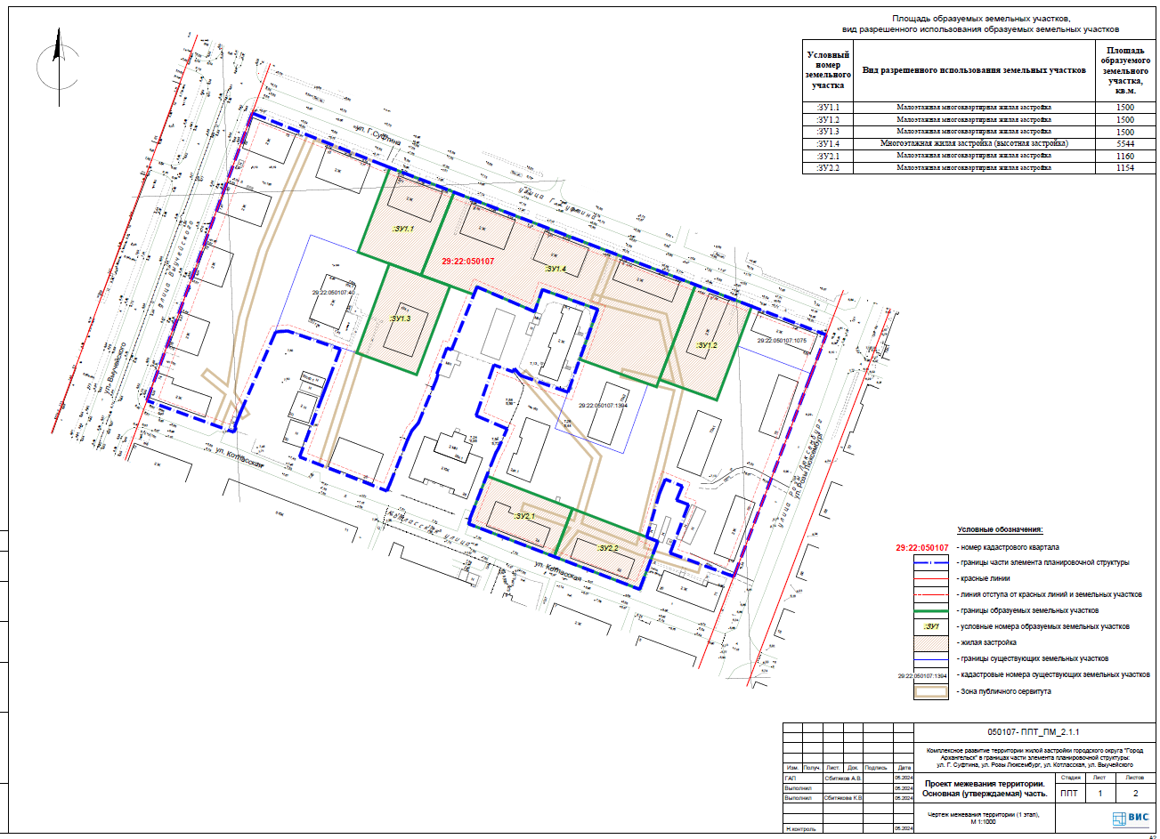

ПРИЛОЖЕНИЕ № 2
к проекту межевания территории жилой застройки городского округа "Город Архангельск" в границах части элемента планировочной структуры:
ул. Г. Суфтина, ул. Розы Люксембург,
ул. Котласская, ул. Выучейского, в границах которой предусматривается осуществление деятельности
по комплексному развитию территории



